Мастер-классы Татьяны Королевой (Погудиной)

 | Вернуться в мастерскую сайта www.nlpmaster.ru  Как свалять мышку на каркасе.  Цитирование или использование материалов мастер класса разрешено только с обязательным указанием имени  автора (Татьяна Королева (Погудина)) и адреса сайта (www.nlpmaster.ru ) | 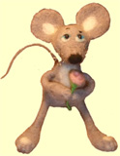

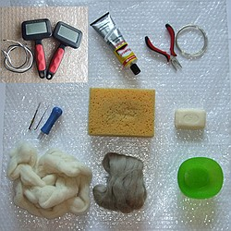 | Материалы, необходимые для создания Мыша  (размеры фигуры: 20 см от основания-попки до кончиков ушей)  шерсть серого цвета непряденая (гребенная лента троицкой или семеновской фабрики) около 50 грамм,  сливер (или любая гребенная лента ненужного цвета) около 50 грамм  немного шерсти белого цвета для пятнышек на груди и лапках, голубого цвета для глаз,  мулине черного цвета, длинная игла с большим ушком  кусачки,  провод 90 см, 1 мм в диаметре в изоляции  проволока потоньше для хвоста 20 см, и совсем тонкая проволока для усов около 40 см клей Момент-Кристалл,  картон для шаблона ушек,  бумага с карандашом для предварительного наброска,  мыло детское, или с оливковым маслом,  подложка для мокрого валяния - например, пупырчатая пленка,  поролоновая губка или специальная щетка-мат для сухого валяния,  емкость для воды,  махровое полотенчико,  иглы для валяния тонкие - от 1 до 3 штук 2 бусины черного цвета для глаз, 4-5 мм в диаметре.

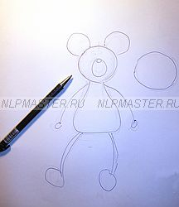 | 1.  Сначала нарисуем, как будет выглядеть наш будущий Мыш в натуральную величину,  нам важны только размеры:  высота тела,  головы,  длина лапок,  ушек.  Отдельно нарисуем кружочек справа - это его попа-дно-основание.

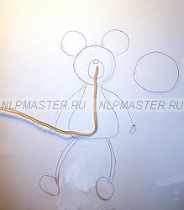 | Внимание! Прежде чем начинать делать каркас, посмотрите на вариант каркаса В .  2.  Берем провод, можно любой толстый, чтобы держал форму и при этом достаточно легко гнулся.  Эти качества нужны для того, чтобы легко придавать нужное положение лапкам.  Начинаем с того, что от конца провода откладываем половину высоты головы (чтоб потом было на что голову сажать :) ), длину тела до основания и загибаем провод, и продолжаем ...

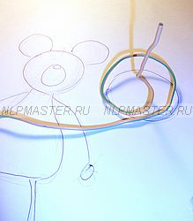 | 3.  и продолжаем изгибать провод по рисунку попы-основания Мыша...

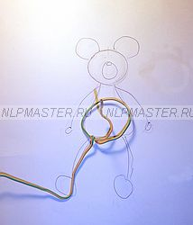 | 4.  и сделав закреплящий виток в месте соединения основания с лапкой,  продолжаем провод на нижнюю лапку до полной длины лапки без ступни, после чего провод обрезаем.

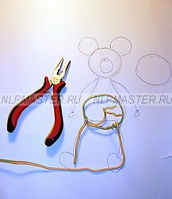 | 5.  кусачками отрезаем новый кусок провода и, немного прикрутив провод к основанию, начинаем другую лапку.  Завершаем ее точно также как и первую.  Вариант: обе нижние лапки можно сделать из одного отдельного куска провода, обмотав серединную часть провода между местами прикрепления лапок к туловищу, вокруг каркаса попки-основания.

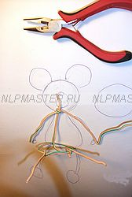 | 6.  передние лапки делаем отдельным куском провода,  сделав для закрепления один оборот на уровне, где лапки прикрепляются к туловищу.

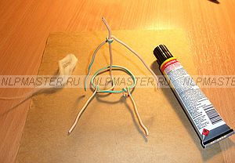 | 7.  Усаживаем будущего Мыша на попку-основание,  достаем клей Момент-Кристалл и прядку сливера.  Примечание: Обратите внимание, что провод для туловища идет вертикально  вверх из центра круга попки-основания.

вариант каркаса А  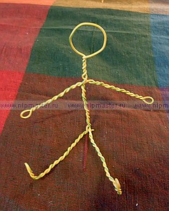  вариант каркаса В | Внимание!  Если вы хотите, чтобы голове, кистям и ступням можно было бы придавать любое положение, то для этого нужно сделать каркас В.  В чем разница между двумя каркасами?  Обратите внимание: в варианте В  вся голова сделана петлей (в каркасе А торчит только кусочек шеи), конечности длиннее на размер ступней и кистей,  основания-попки как такового нет,  весь каркас скручен.  С каркасом А легче делать голову, кисти и ступни, потому что их можно приготовить отдельно, а потом уже сажать на каркас.  В случае каркаса В эта работа несколько сложнее, так как голову, кисти и ступни приходится валять сразу на каркасе.  Зато! потом им можно придавать любое положение.  Основания у В нет, поэтому потом проще уваливать тело иглой по сухому, так как каркаса меньше - и игла в него меньше втыкается.  Можно выбрать некую комбинацию двух вариантов.  Работа с каркасом В идет по той же схеме что и с каркасом А, за исключением выше упомянутой посадки головы, кистей и ступней.  Если есть вопросы, пишите мне на форум .

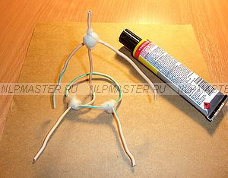 | 8.  Капаем немного клея на места соединения лапок с каркасом и обматываем их прядками сливера.  Сливер прочно садится на клей и не прокручивается.

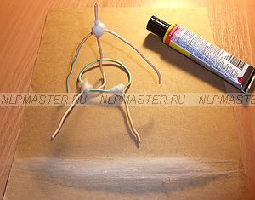 | 9.  Подготавливаем длинные прядки сливера.

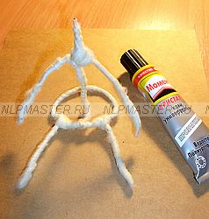 | 10.  С помощью клея хорошо закрепляем начало прядки на проводе,  и далее слегка смазываем последующий кусочек провода, на который и накручиваем прядку.  Таким образом весь каркас обматываем длинными прядками сливера.

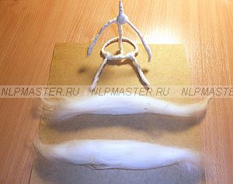 | 11.  Приступаем к лапкам.  Начинаем со ступней.  Заготавливаем две пряди из сливера.

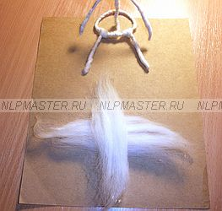 | 12.  Кладем их крест накрест.

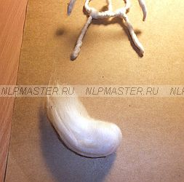 | 13.  Формируем ступню пальчиками, подготавливая ее тем самым для уваливания иглой..

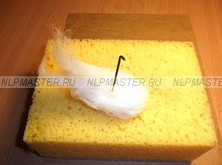 | 14.  Валяем ступню иглой на губке, оставляя прядки на конце,  с помощью которых ступня будет крепиться к лапке.

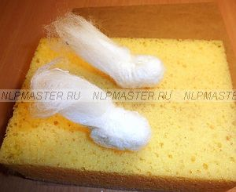 | 15.  Доваливаем до полуготовности, нам еще предстоит ступни покрыть серой шерстью и тогда уже доваляем полностью.

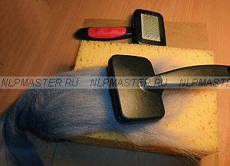 | 16.  Теперь нам предстоит покрыть спуни Мыша серой шерстью..  Я пользуюсь для отделения прядок от гребенной ленты двумя щетками для чесания шерсти, купленными в магазине для животных.  Это необязательно, можно отделять прядки руками.  Но я предпочитаю использовать щетки, потому что тогда прядка получается в виде облачка,  где все волокна перемешаны в разных направлениях,  за счет этого шерсть уваливается ровнее и на уваленной поверхности нет явных полос.  Итак, с помощью щетки вычесываем клок шерсти.

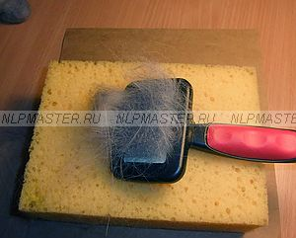 | 17.  Вот такой.

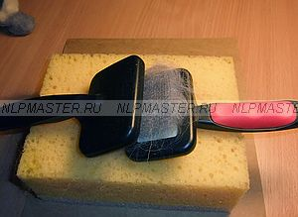 | 18.  Действуя двумя щетками в противоположных направлениях, перемешиваем этот клочок.  Мы как бы чешем одной щеткой другую.

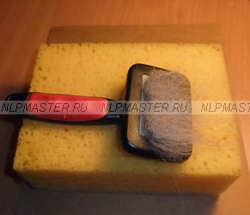 | 19.  Процесс завершен. Аккуратно снимаем клочек шерсти-облачка. | 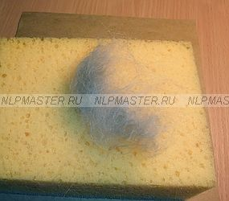

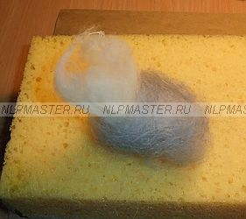 | 20.  Покрываем облачками шерсти ступню Мыша и приваливаем иглой.  Размер уваляной на этой стадии ступни пока раза в полтора толще чем желаемая по замыслу.  При этом ступня увалена не полностью, она остается мягкой.  Прядки сливера для крепления к лапке по-прежнему остаются нетронутыми, образуя вход для провода от лапки.

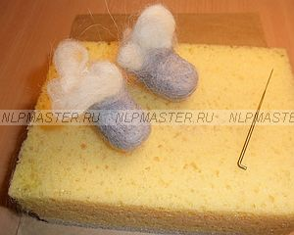 | 21.  Вот ступни доваляны, но все-таки не до конца.  В процессе дальнейшей работы можно будет придавать им более точную форму,  например, выделяя пальчики.

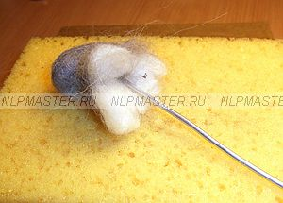 | 22.  С помощью крючка (или спицы) проделаем отверстие для провода в центре прядок сливера,  которые были оставлены для соединения ступни с лапкой.  Ступня не доваляна полностью, поэтому это возможно.

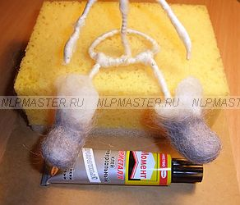 | 23.  С помощью клея Момент-Кристалл сажаем ступни на провод от лапки.  Прядки сливера при этом обхватывают провод от лапки на некоторую высоту.

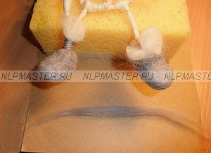 | 24.  Отделяем длинные прядки от гребенной ленты (без помощи щеток).  И обматываем их крепко вокруг места соединения ступни с лапкой.  Можно капнуть капельку клея Момент, чтобы прядка не раскручивалась, но это не обязательно.  Даже если она начнет чуть-чуть раскручиваться, наши дальнейшие действия решительно остановят этот процесс. | 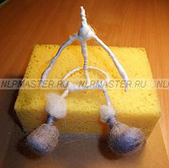

25.
Продолжаем до тех пор, пока толщина лапок на станет раза в полтора больше, чем желаемая по замыслу.
Прядками обкручиваем довольно плотно.
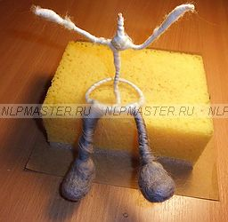 | 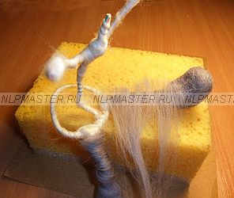 | 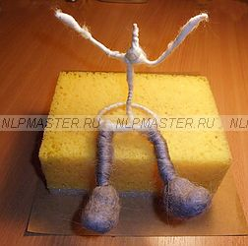

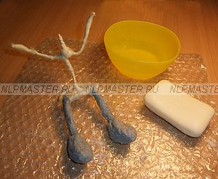 | 26.  Далее приступаем к мокрому валянию.  Положим работу на пленку, чтобы защитить стол от воды,  поставим рядом емкость с теплой водой,  возьмем кусок детского мыла (если есть для этого дорогое оливковое - очень хорошо) и вперед!

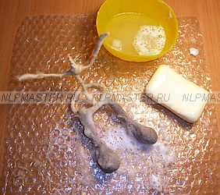 | 27.  Я делала так:  Хорошо мылю руки и обильно мокро-мыльными руками начинаю обмыливать лапки.  я их охватываю целой ладонью, ласково приминаю, прижмакиваю, выглаживаю пальчиками,подушечками пальцев,  давление не спеша, постепенно увеличиваю.  Работаю одновременно двумя руками с каждой ножкой, формирую пальчиками всю ножку целиком, включая и ступню.

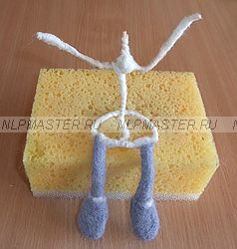 | 28.  Полностью просушиваем, в итоге получается примерно вот так.  Ступня и лапка приобрели конечную толщину и размер.  Перед мокрым этапом валяния ступня была в полтора раза больше.

29.
Место соединения ступни и лапки очень аккуратно заделываем иглой по-сухому,
двигая иглу вдоль каркаса, чтобы не попасть иглой в провод.
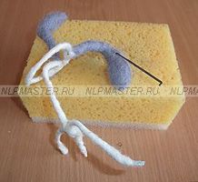 | 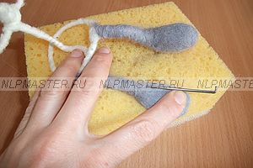 | 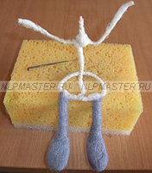

30.
Теперь приступаем к "ладошкам" передних лапок.
Кладем на крест накрест положенные прядки комочек шерсти, завернутый наподобие шарика.
И иглой уваливаем наполовину, оставляя свободными прядки для насаживания на каркас лапки так же как и со ступнями.
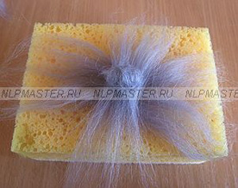 | 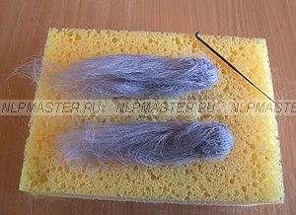

31.
Действуем так же как с задними лапками.
Насаживаем с помощью момента "ладошку" Мыша на каркас,
и обматываем длинными прядками.
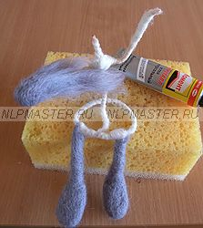 | 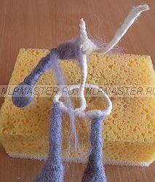 | 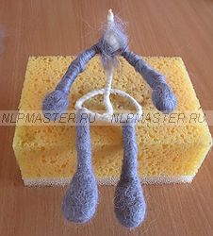

32.
Вновь приступаем к мокрому валянию теперь уже передних лапок.
Уваливаем "ладошки" до окончательной толщины. Они уменьшаются примерно в полтора раза.
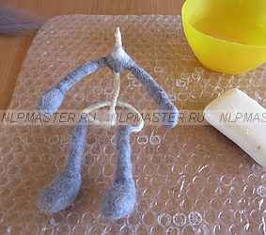 | 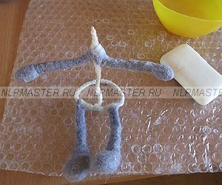

33.
В процессе мокрого валяния я прокатывала лапки между ладошкаи
и периодически прокручивала их для уваливания в махровом полотенце.
Под конец хорошо промываем от мыла и оставляем до полной просушки в теплом мете.
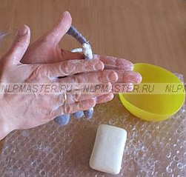 | 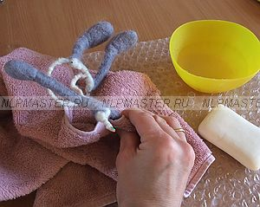

34.
Приступаем к голове Мыша.
Для этого возьмем свалянный мокрым валянием шарик из сливера, на фото видно, насколько он меньше, чем предполагаемый размер головы.
Примечание: шарик можно свалять иглой, главное, чтобы он был плотно увалян.
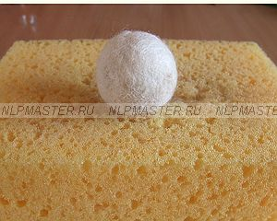 | 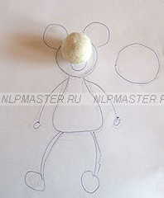

35.
Из серой шерсти формируем носик Мыша (он пока мягкий) и приваливаем его иглой к шарику из сливера.
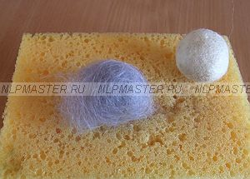 | 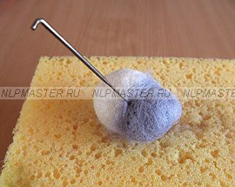

36.
Голову Мыша со всех сторон начинаем обкладывать облачками из серой шерсти и
уваливать иглой, оставляя свободными пряди вокруг места, где голова будет насаживаться на каркас туловища.
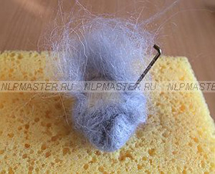 | 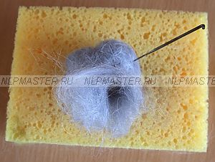 | 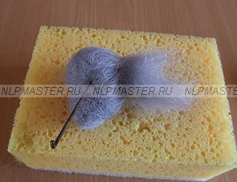

37.
Уваливаем иглой голову Мыша, придавая форму мордочке.
Приваливаем носик из черной шерсти.
Для этого достаточно отделить от гребенной ленты черного цвета маленькое облачко и пальчиками придать ему форму овала.
Мягкий шарик приваляем к кончику мордочки и продолжить уваливание всей головы.
Чтобы придать ей форму - прикладываем дополнительно облачка шерсти, чтоб увеличить толщину или напротив,
чтобы сделать углубление - глубоко протыкаем иглой в нужном месте много раз, чтобы затронуть сразу несколько слоев шерсти.
Там, же, где нужно просто увалять - можно протыкать иглой неглубоко.
Голова практически увалена, но все равно в процессе дальнейшей работы, ее нужно будет "довести до совершенства".
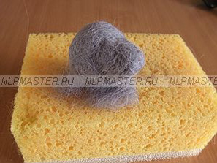 | 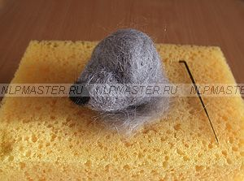 | 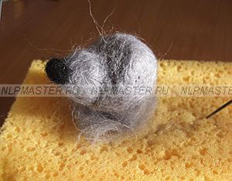

38.
Теперь беремся из изготовление ушей.
Складываем крест накрест прядки, увеличив желаемый размер ушей в полтора раза, по всем измерениям.
и начинаем неспеша протыкать их иглами, то есть валять. Если есть возможность, используйте сразу две-три иглы одновременно.
Есть специальные ручки, в которые вставляется семь игл. Ими очень удобно валять плоские детали.
Здесь я использовала народное средство - иглы связывала в пучок резинкой.
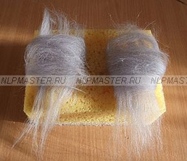 | 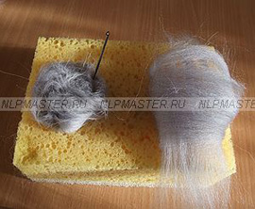 | 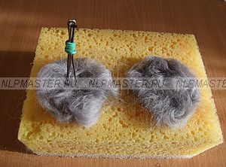

39.
Теперь, когда у нас есть почти готовая голова Мыша,
вырезаем шаблон (из картона) для ушек, прикладываем его к голове и вносим необходимые изменения в его форму, чтобы ушки нам нравились.
Для окончательной доработки ушек берем два одинаковых шаблона и кладем недовалянное ушко между ними
и начинаем осторожно протыкать вдоль края иглой строго внутрь между двумя шаблонами.
Постепенно вся лишняя шерсть утрамбуется внутрь и край ушек станет ровным и равномерно толстеньким. На фото видно, как отличается оформленное на шаблоне ушко от другого - необработанного.
Хорошо оставить кончик в виде прядки, чтобы было легче приваливать ушки к голове.
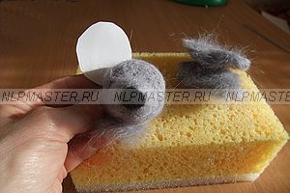 | 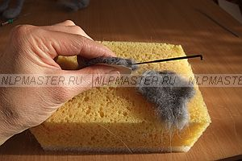 | 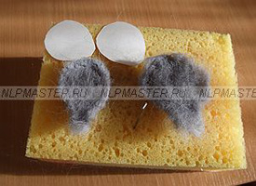

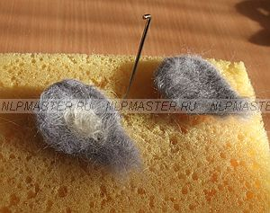 | 40.  Украшаем ушки пятнышком белого цвета.  Для этого приваливаем облачко белой шесрти.

41.
Чтобы привалять ушки к голове, берем дополнительно облачки серой шерсти и перекрываем места соединения ушек с головой.
И эти облачка тщательно приваливаем.
Чтобы ушко имело углубление у основания (ушной вход), когда приваливаем его - пальцами создаем складку, сжимая нижние края ушка вместе.
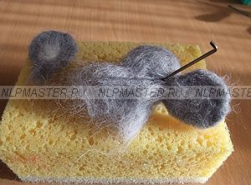 | 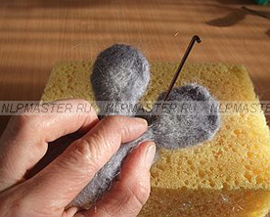 | 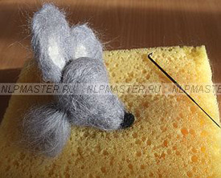

42.
Приступаем к глазам Мыша.
Для глаз сначала создаем белое основание.
Отщипываем прядочку от ленты белого цвета, немного перемешиваем ее большим, средним и указательным пальцем,
чтобы получилось маленькое круглое облачко. И приваливаем его к месту будущих глаз.
Затем проделываем тоже самое с облачком поменьше, голубого цвета.
Далее с помощью длинной иглы и черного мулине пришиваем черные бусины.
Место узелка прячем под серым облачком, которое приваливаем сзади головы.
Я обычно глаза сразу до конца не делаю, "рисую" другие детали: зубки, бровки и, уже воспринимая лицо целиком, вношу небольшие изменения.
Примечание: Место голубого пятнышка и место черной бусины определяют направление взгляда. Наш Мыш смотрит мечтательно вверх вправо (относительно нас).
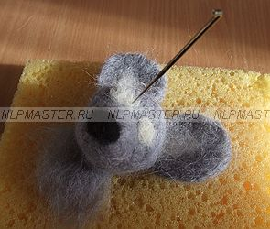 | 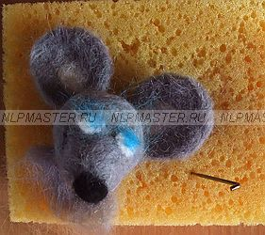 | 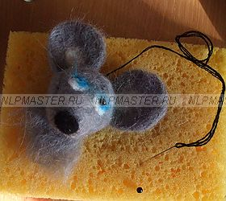

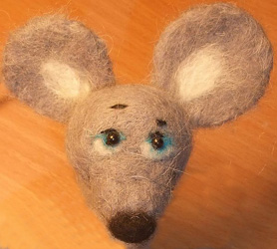 | 43.  Делаем бровки - вышиваем их буквально одним стежком, и веки - реснички.  Теперь у Мыша появляется Личность. С ним можно начинать общаться :)  Примечание:  Когда я делаю лицо, я все время удерживаю в голове ту эмоцию, которую хочу придать выражению лица.  В данном случае я проникаюсь ощущением, что Мыш мечтает о своей возлюбленной.  Он наполнен воспоминаниями, образами, от которых он буквально улетает в небеса.  Он счастлив. Он влюблен. Он покорен.

44.
Место для зубов и линию рта предварительно углубляем иглой.
Зубки делаются с помощью белого облачка, которое оформляется черным мулине.
Так же черным мулине вышивается ротик швом "вперед иглой".
Вышиваем точки на щечках.
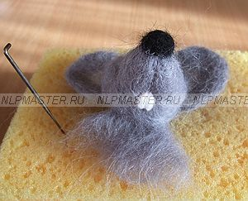 | 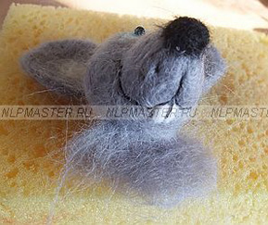

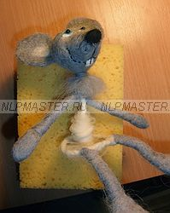 | 45.  С помощью клея Момент сажаем голову на шею и прикручиваем прядкой серой шерсти.  Вокруг туловища начинаем наматывать сливер, самую первую прядку можно посадить на клей.

46.
Продолжаем утолщать тело, как бы бинтуя его.
Переходим к серой шерсти.
Про хвостик бы не позабыть!
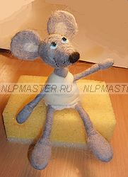 | 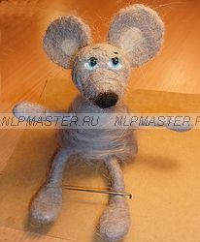

47.
Для хвостика берем провод потоньше, чем для каркаса,
на кончик капаем клей и начинаем наматывать тонкие длинные прядки серой шерсти.
Потом так же как и лапки валяем мокрым способом.
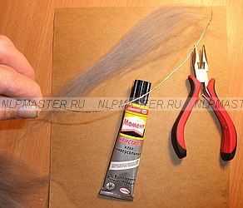 | 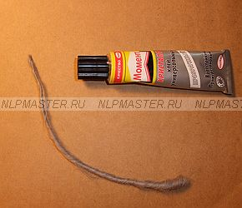 | 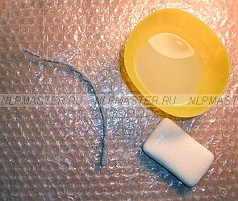

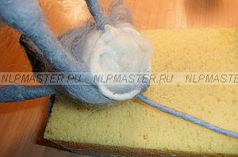 | 48.  И готовый хвостик прикручиваем сзади к основанию каркаса туловища | 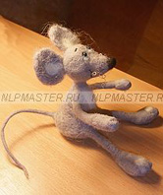

49.
Обкладываем туловище облачками серой шерсти со всех сторон, включая попку-основание.
Очень аккуратно работаем иглой, уваливая шерсть, стараясь не попасть в провод каркаса.
Уваливаем не до конца, тело остается довольно мягким и раза в полтора больше задуманного.
Место соединения тела с передними, задними лапками, с головой и с хвостиком особченно тщательно маскируем облачками шерсти. Проверяем тщательность - приподнимая лапки - смотрим, чтоб не было провалов, дырок, явных полос прядок.
Чтобы лапки были единым целым с туловищем.
Впереди приваливаем на грудке белое облачко.
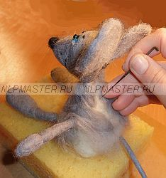 | 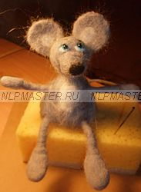

50.
И довершаем уваливание по-мокрому. В конце хорошо промываем от мыла и даем полностью высохнуть.
Я сушила на батарее на тонкой тряпочке.
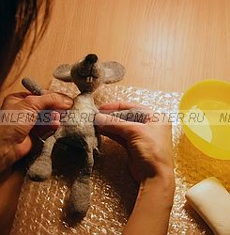 | 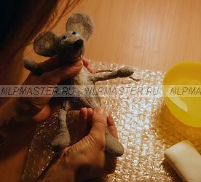 | 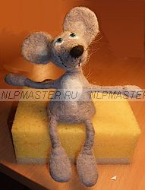

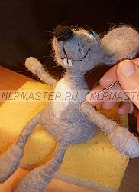 | 51.  Снова проверяем места соединений, ведь наш Мыш будет по желанию будущего хозяина поднимать и опускать ручки и ножки.

52.
А теперь - усы!
Вдеваем тонкую проволоку в иголку с большим ушком. И протаскиваем проволоку насквозь через мордочку так, чтобы оставались длинные петли для усов.
Я сделала три усика с каждой стороны.
Потом разрезаем кусачками петли и каждый усик накручиваем на круглую палочку, я использовала ручку крючка для вязания.
Получаются словно пружинки. Благодаря завиткам, усики не вытаскиваются из мордочки.
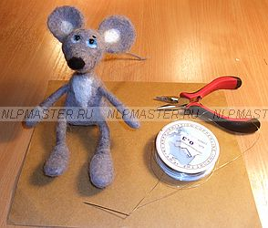 | 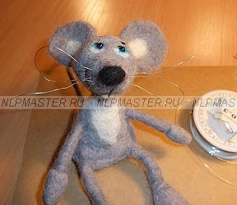 | 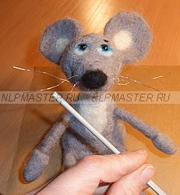

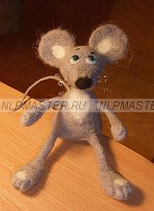 | 53.  Иглой сделаем на лапках углубления по линии ноготочков и добавляем белые пятныши.  - Эй, мышонок, привет! Ты - симпатяга!  - Спасибо, а почему у меня закручены усики?  - Это потому, что ты влюбился, вот у тебя усики от чувств и закудрявились.

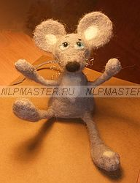 | 54.  - А что я умею делать?  - Ты умеешь вот так, например!  - Мне нравится :)

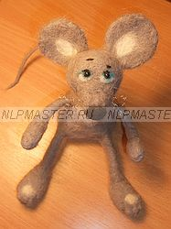 | 55.  - Только знаешь, Таня, мне чего-то не хватает. Придумай что-нибудь! Пожа-а-алуйста!

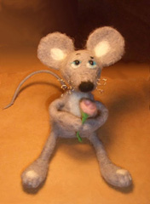 | 56.  - А как тебе цветок для любимой мышки?  - Теперь самое то, я доволен.  - Ах, да, чуть не забыла, а как же тебя назвать? Пожалуй, Романтический Мыш с цветочком для любимой.  - :)

